Documento de Evidencias: Orders.API
Módulo: Orders
Fecha de ejecución: 11/08/2026
Ejecutor: Ezequiel Peirano

1. Endpoint: Listar Órdenes (GET /api/orders)

1.1. Caso Exitoso (HTTP 200 OK)
Descripción: Obtención de la lista de órdenes (opcionalmente filtrada por usuarioId).
Request:
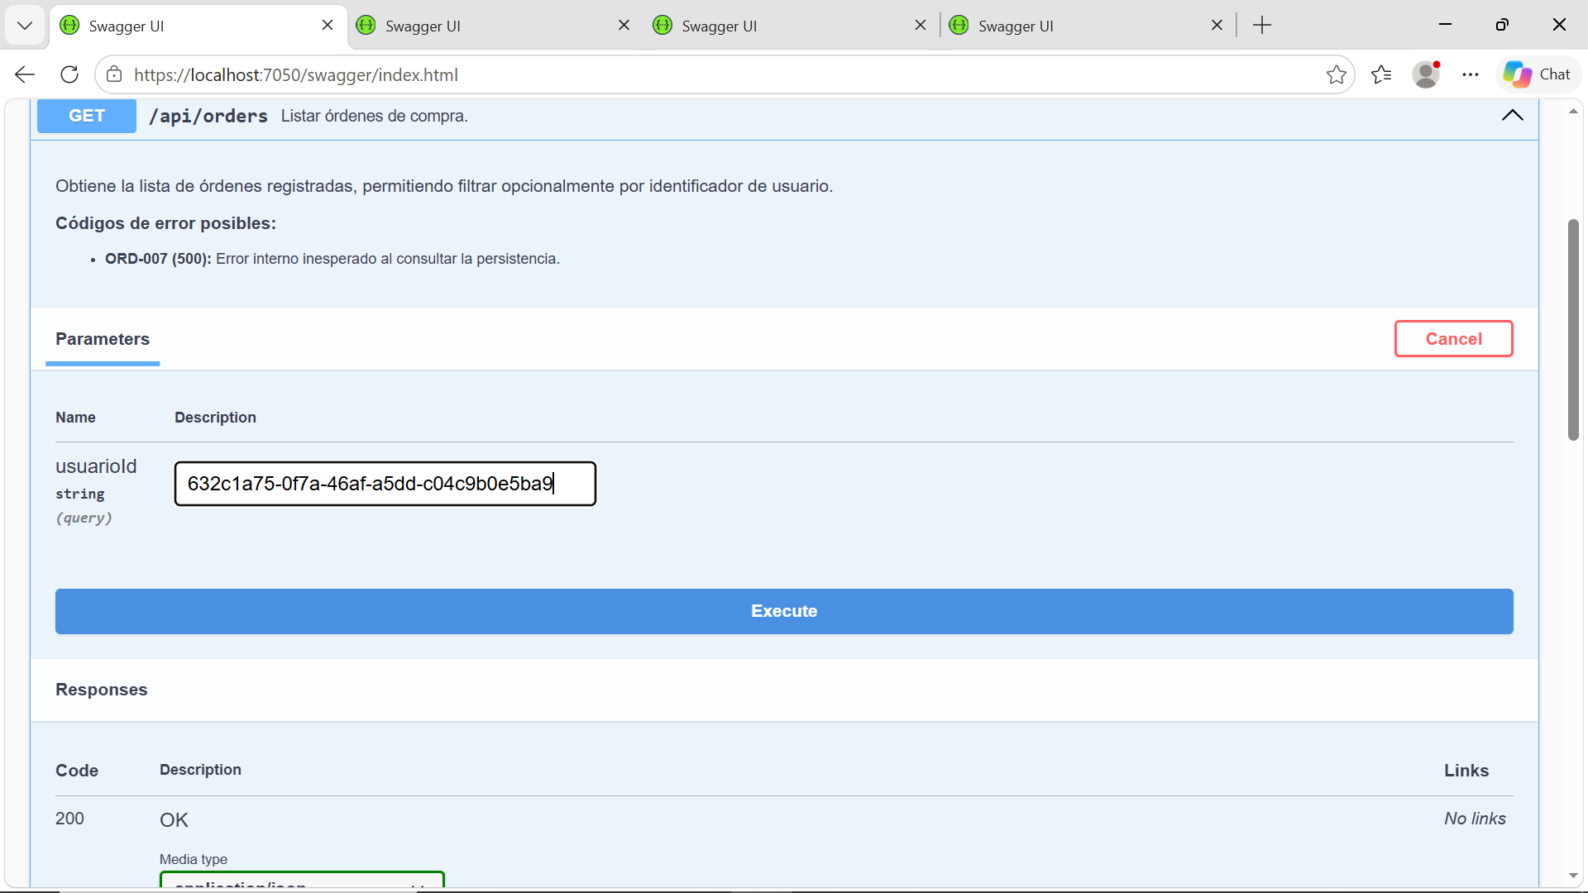
Response:
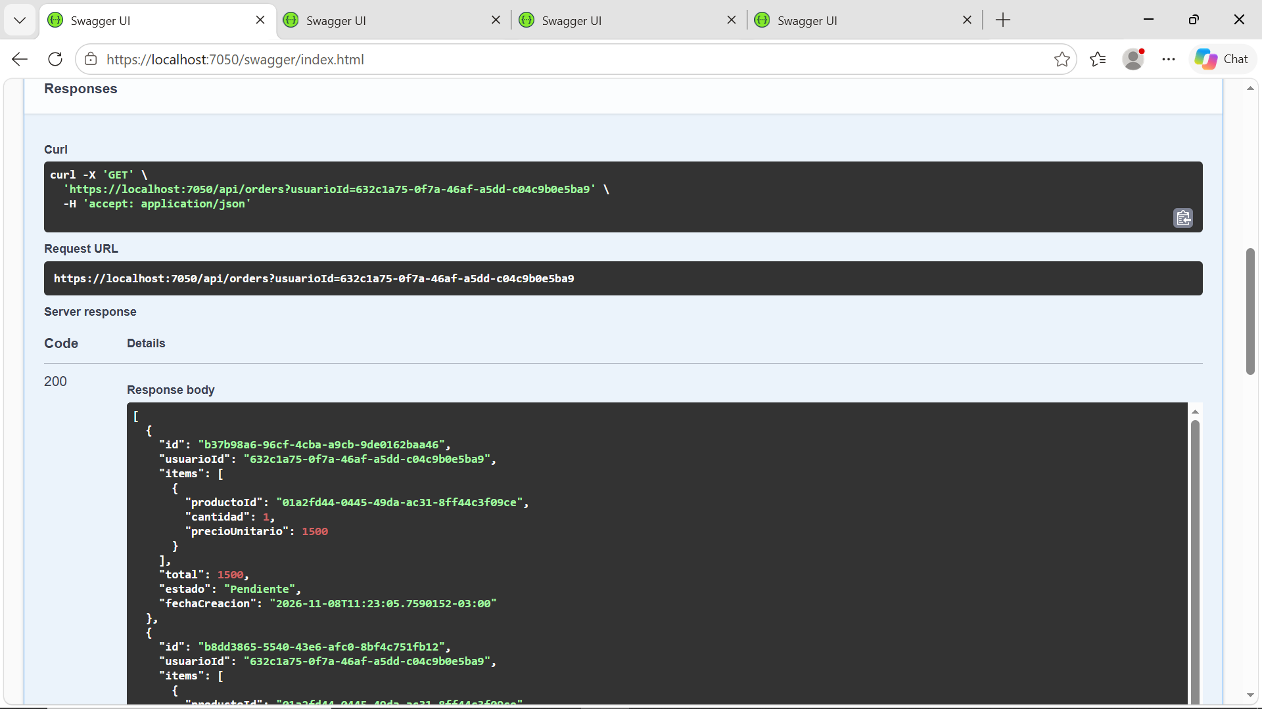

1.2. Caso de Error: Error interno del servidor (HTTP 500 Internal Server Error) - Código: ORD-007
Descripción: Simulación de fallo no controlado en el servicio o persistencia al intentar listar las órdenes. Se lo indujo al borrar el contenido de la base de datos orders.db antes de realizar la llamada al método. No se volverá a ilustrar este error en el resto de los endpoints de la API Orders.
Request:
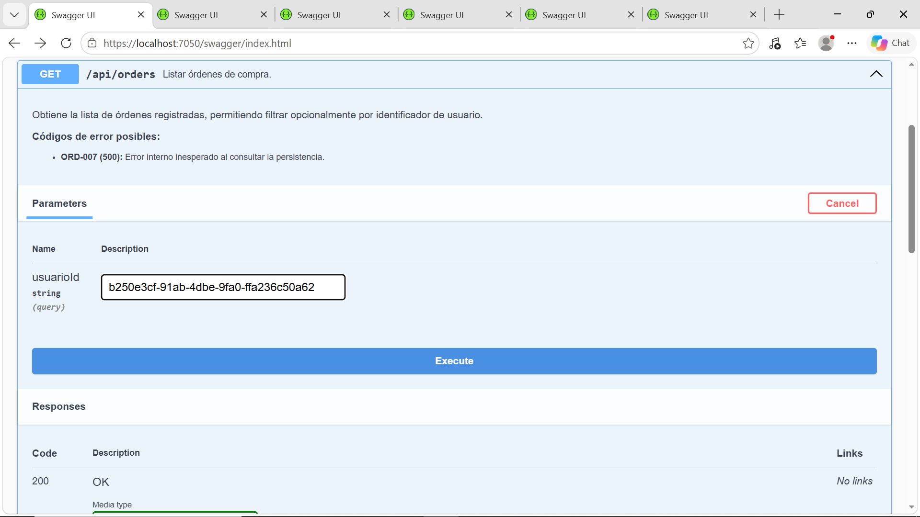
Response:
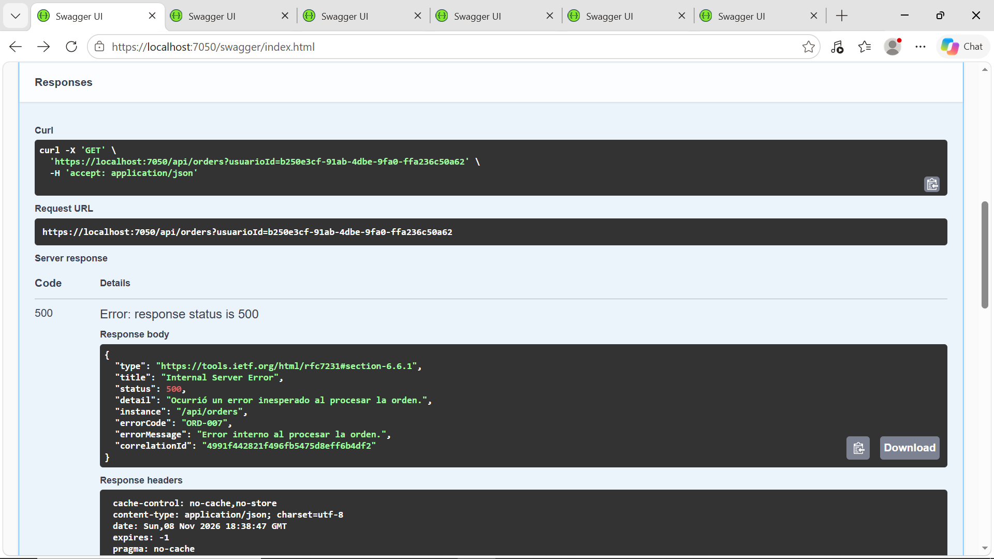

2. Endpoint: Obtener Detalle de Orden (GET /api/orders/{id})

2.1. Caso Exitoso (HTTP 200 OK)
Descripción: Obtención de una orden existente proporcionando un ID válido.
Request:
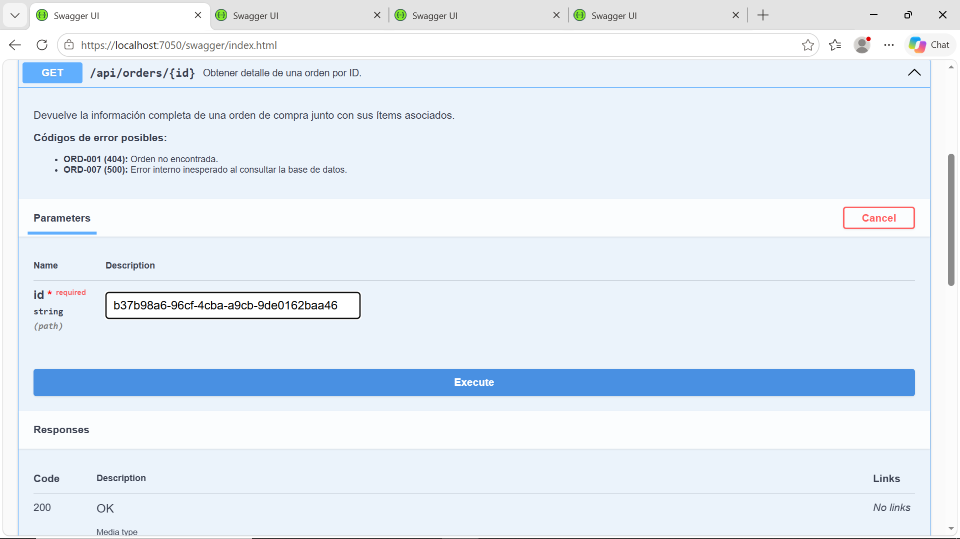
Response:
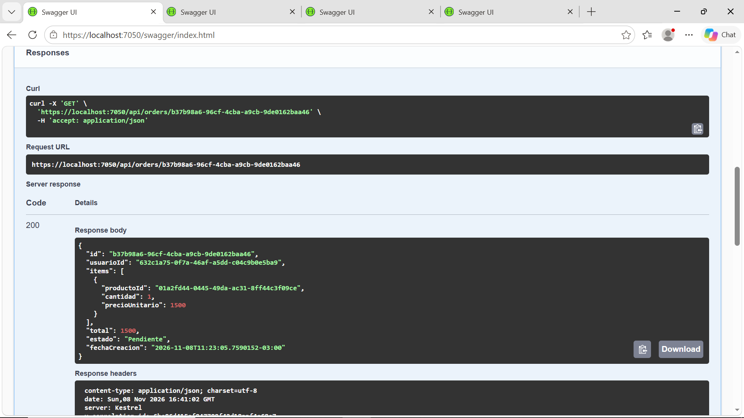

2.2. Caso de Error: Orden no encontrada (HTTP 404 Not Found) - Código: ORD-001
Descripción: Intento de obtener una orden con un ID que no existe.
Request:
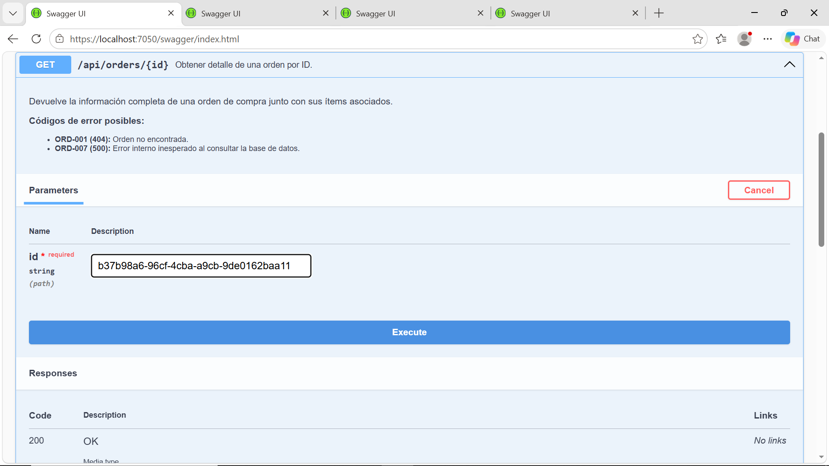
Response:
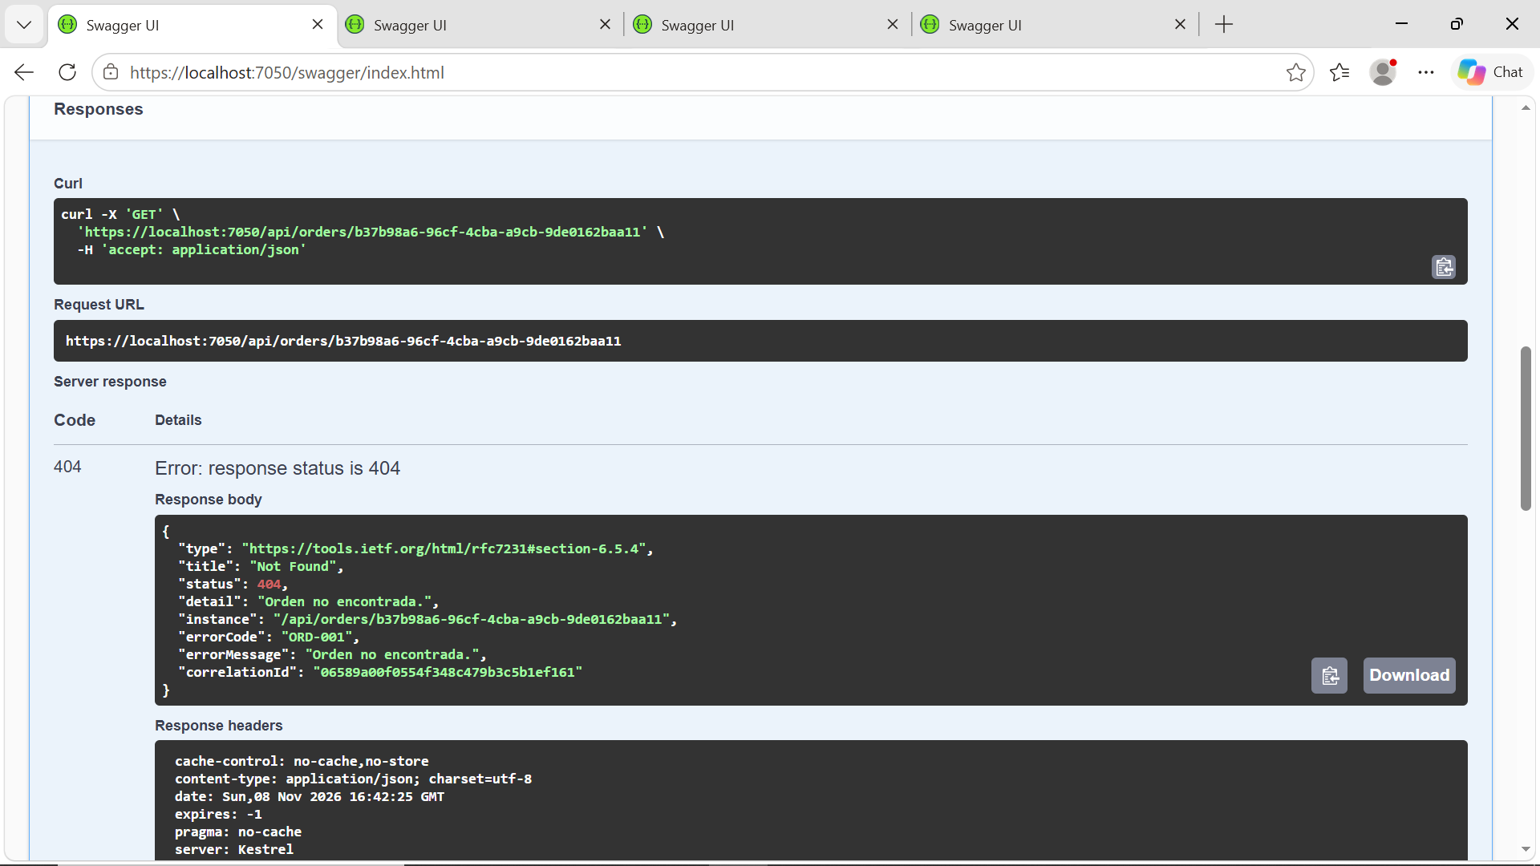

3. Endpoint: Crear Nueva Orden (POST /api/orders)

3.1. Caso Exitoso (HTTP 201 Created)
Descripción: Creación de una orden válida. Valida que el usuario y productos existan y haya stock suficiente.
Request:
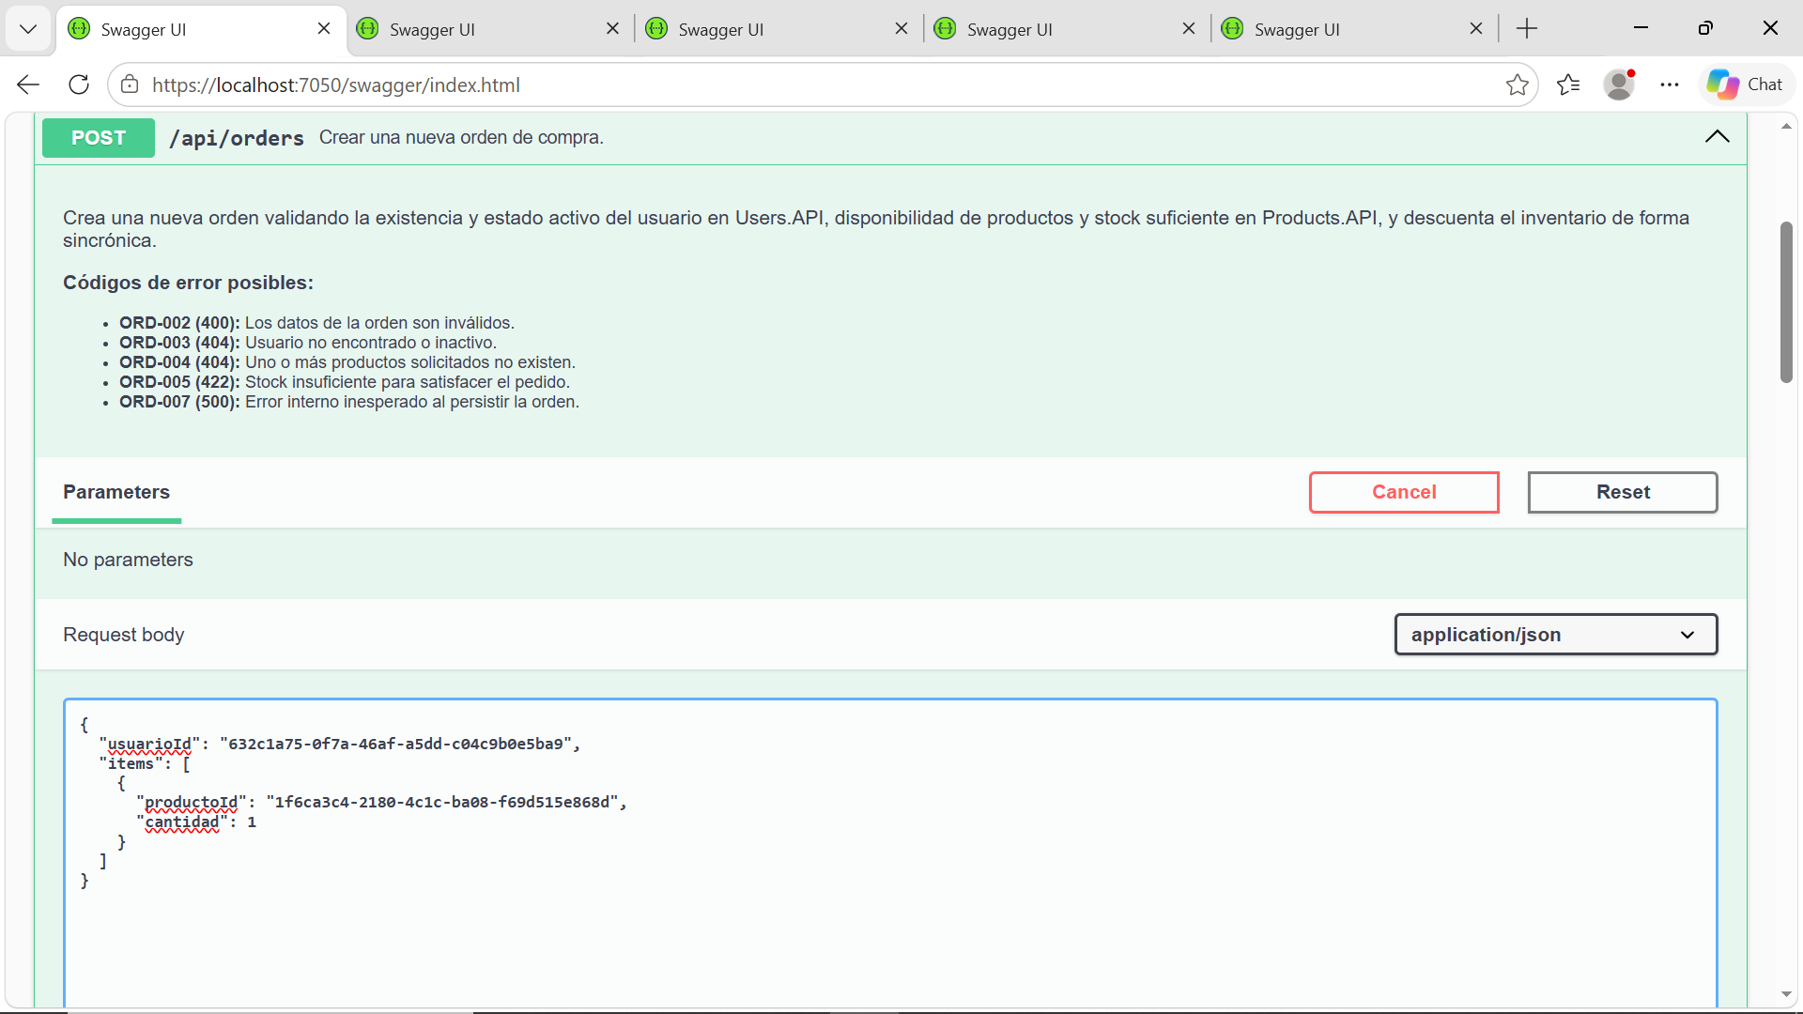
Response:
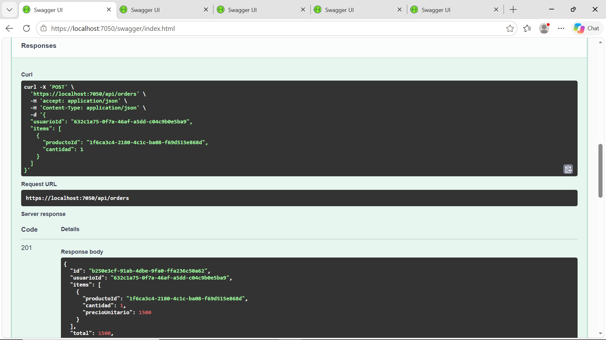

3.2. Caso de Error: Datos inválidos (HTTP 400 Bad Request) - Código: ORD-002
Descripción: Intento de creación con campos faltantes o lista de items vacía.
Request:
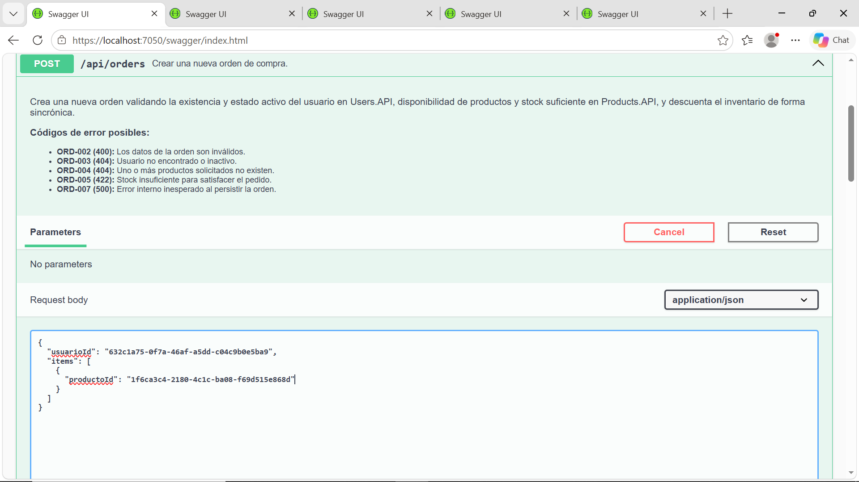
Response:
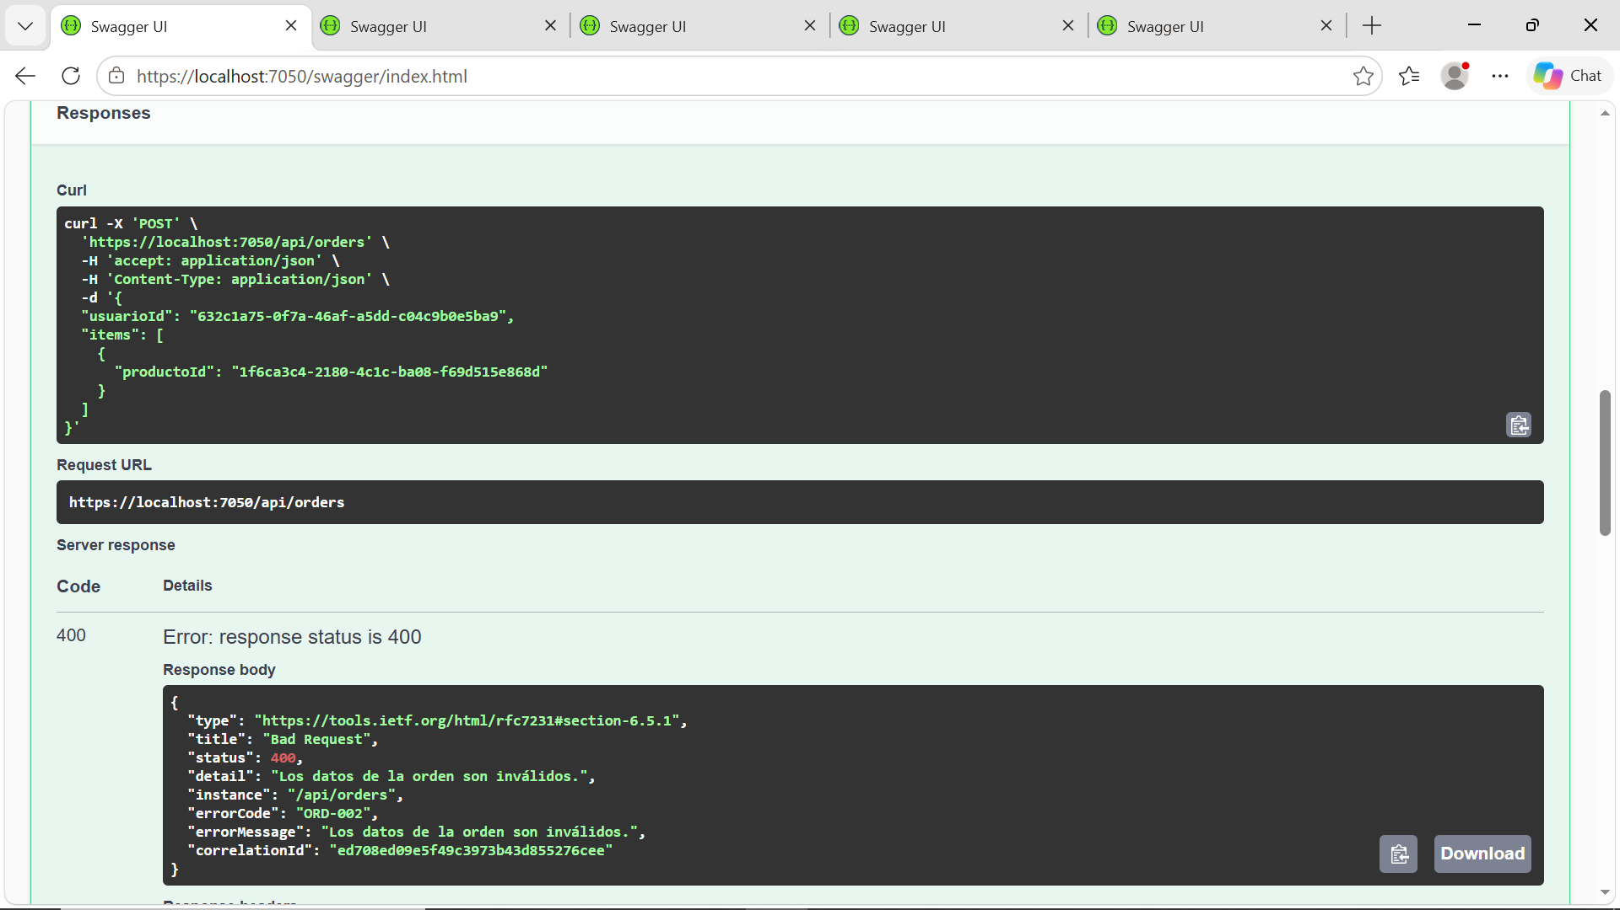

3.3. Caso de Error: Usuario no encontrado (HTTP 404 Not Found) - Código: ORD-003
Descripción: El UsuarioId indicado en la orden no existe en la API de Users.
Request:
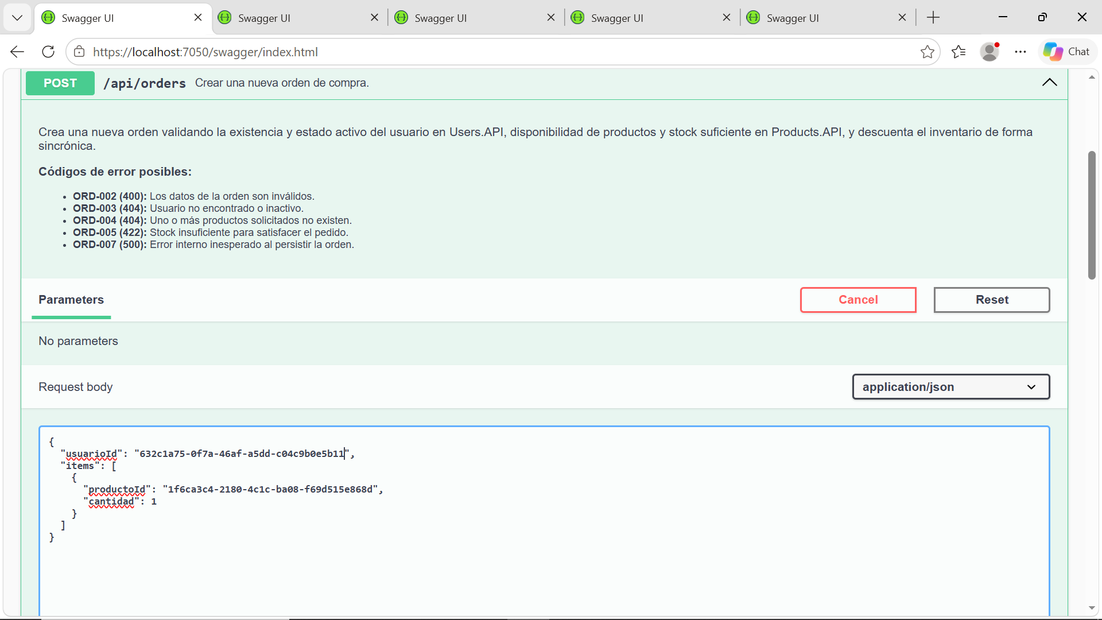
Response:
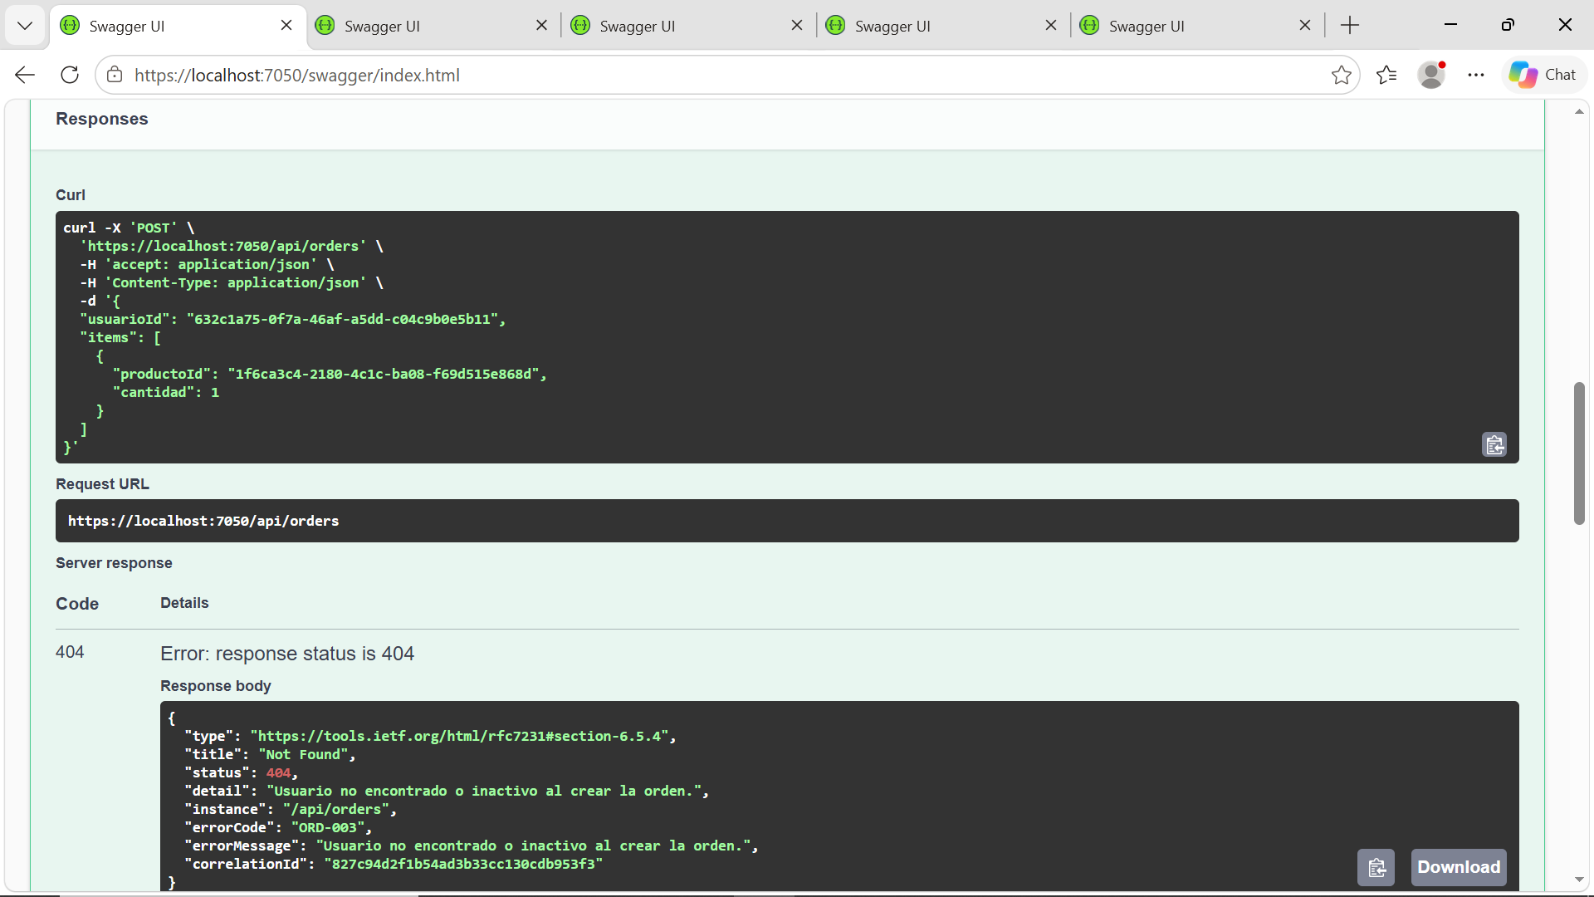

3.4. Caso de Error: Producto no encontrado (HTTP 404 Not Found) - Código: ORD-004
Descripción: Algún ProductoId de los items no existe en la API de Products.
Request:
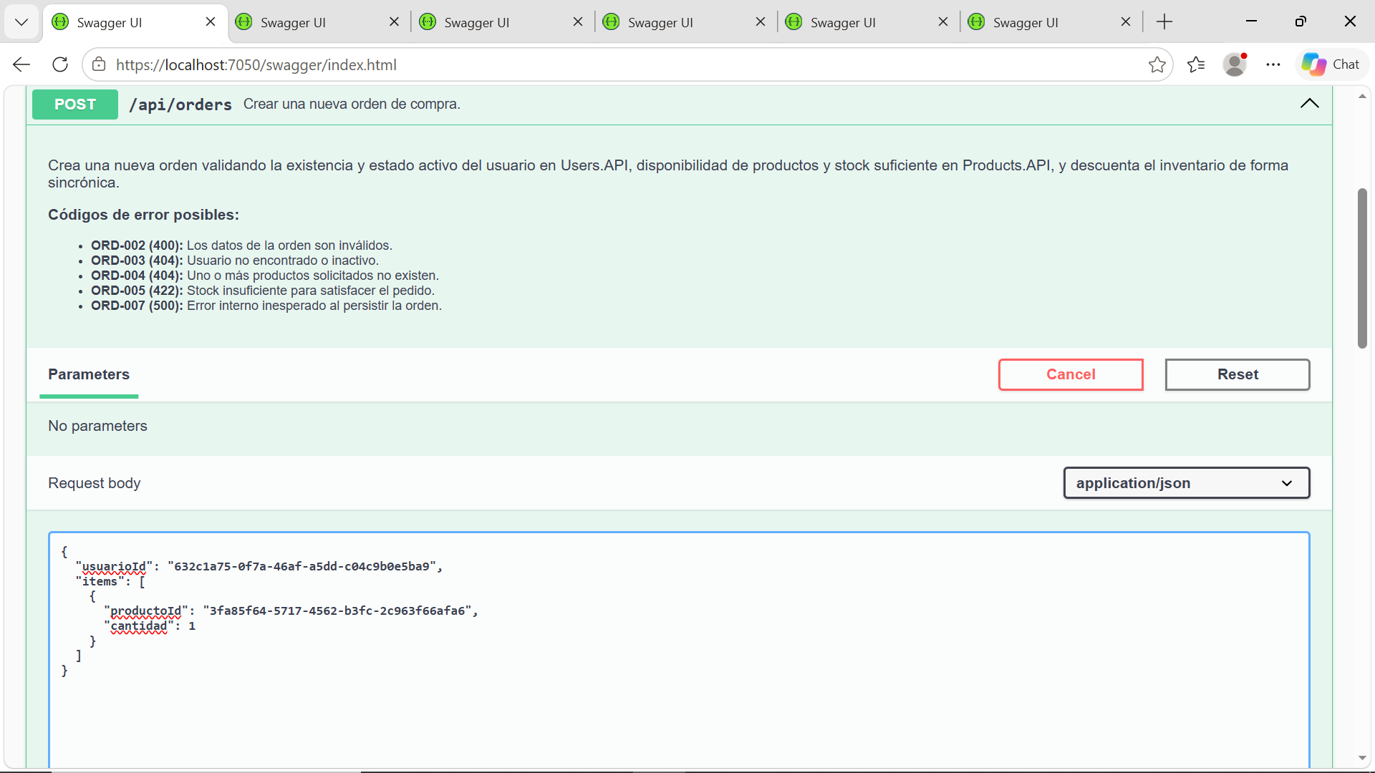
Response:
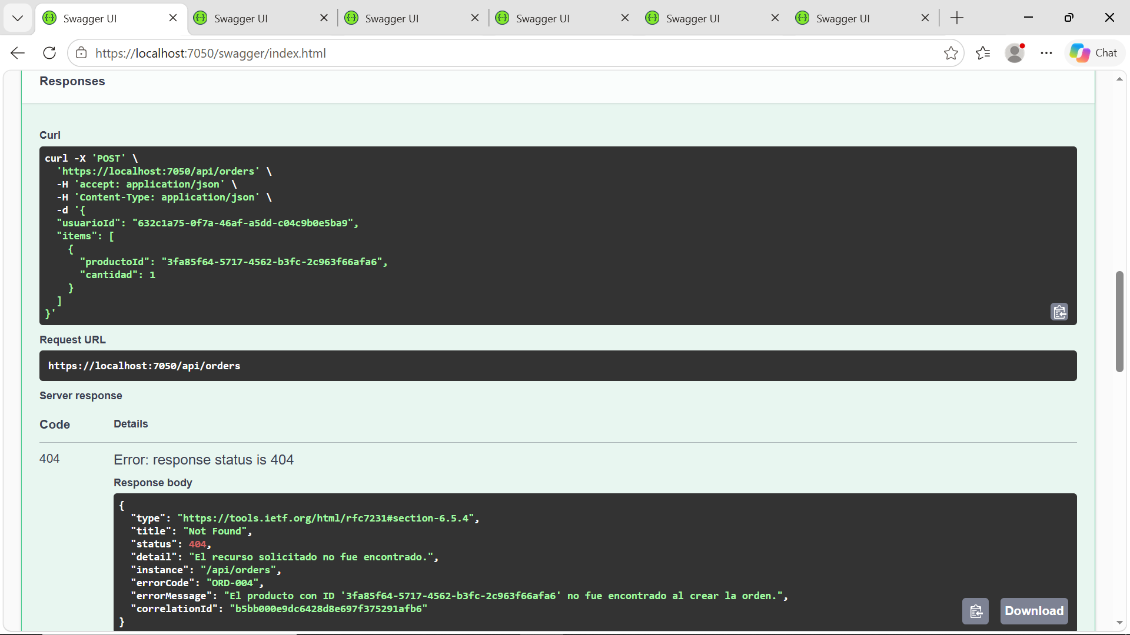

3.5. Caso de Error: Stock insuficiente (HTTP 422 Unprocessable Entity) - Código: ORD-005
Descripción: La cantidad solicitada de un producto supera el stock disponible en Products API.
Request:
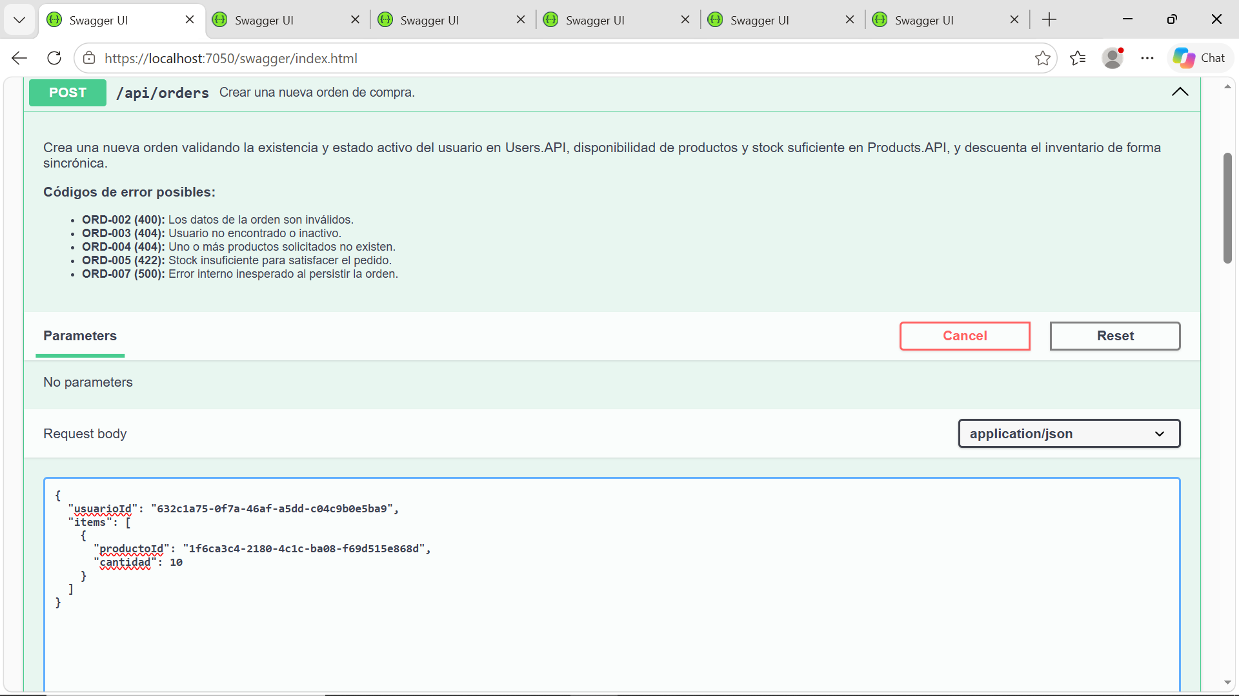
Response:
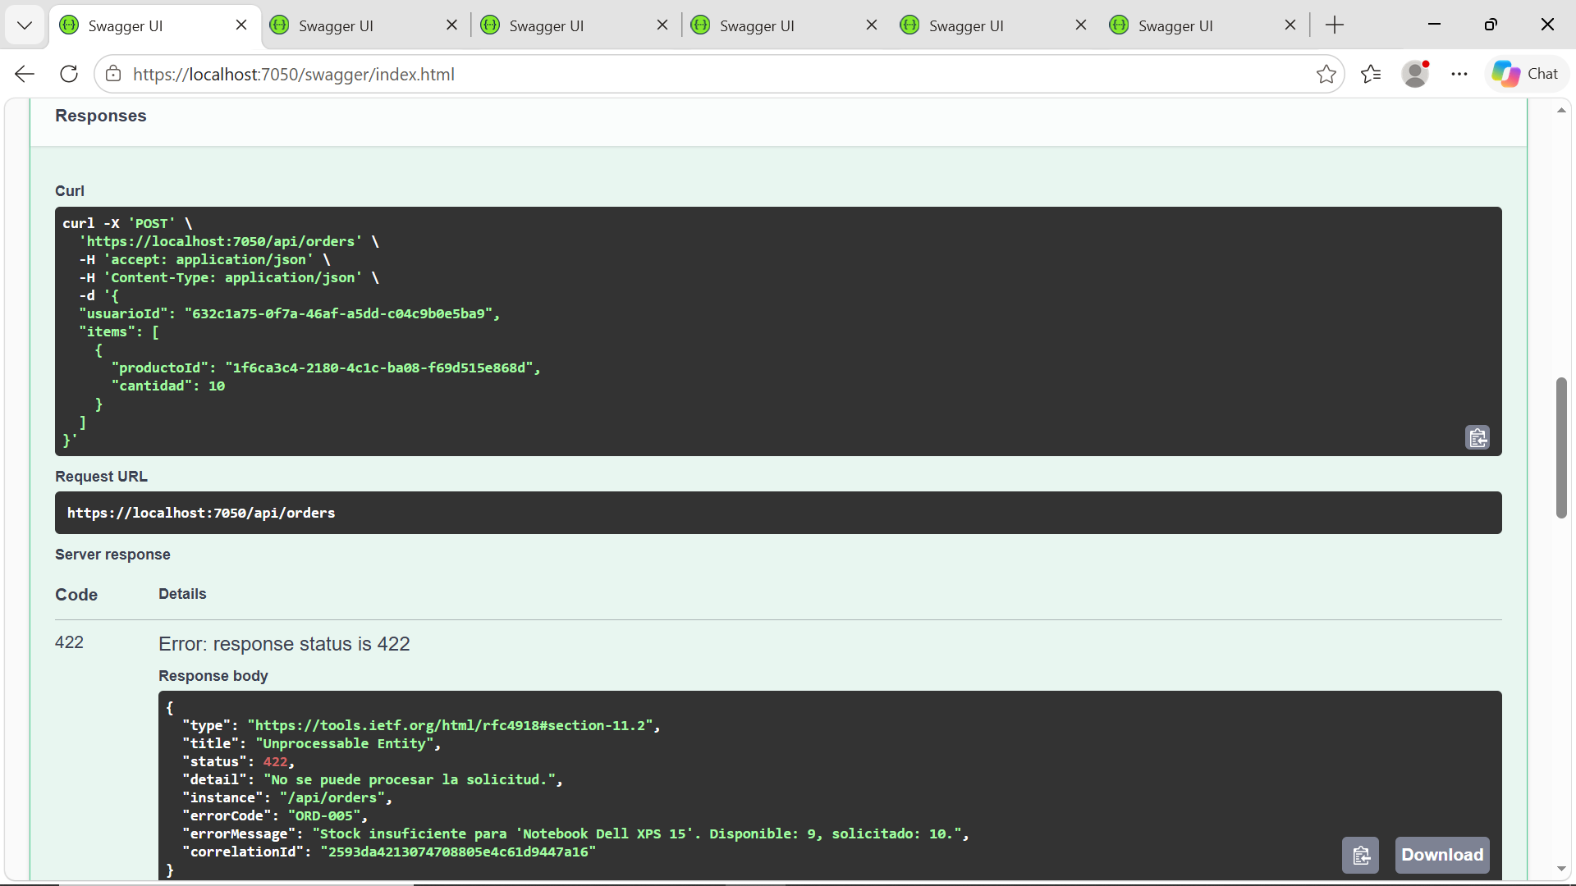

4. Endpoint: Actualizar Estado de la Orden (PUT /api/orders/{id}/status)

4.1. Caso Exitoso (HTTP 200 OK)
Descripción: Transición válida del estado de la orden (ej. de Pendiente a Confirmada).
Request:
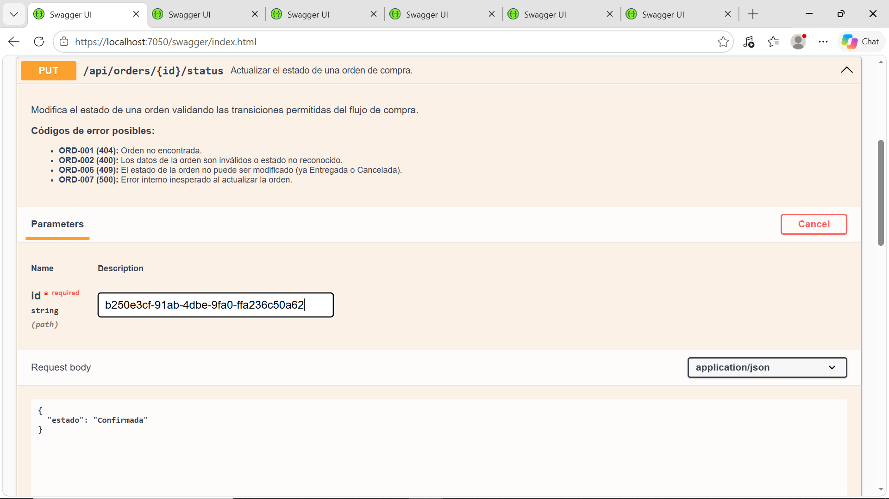
Response:
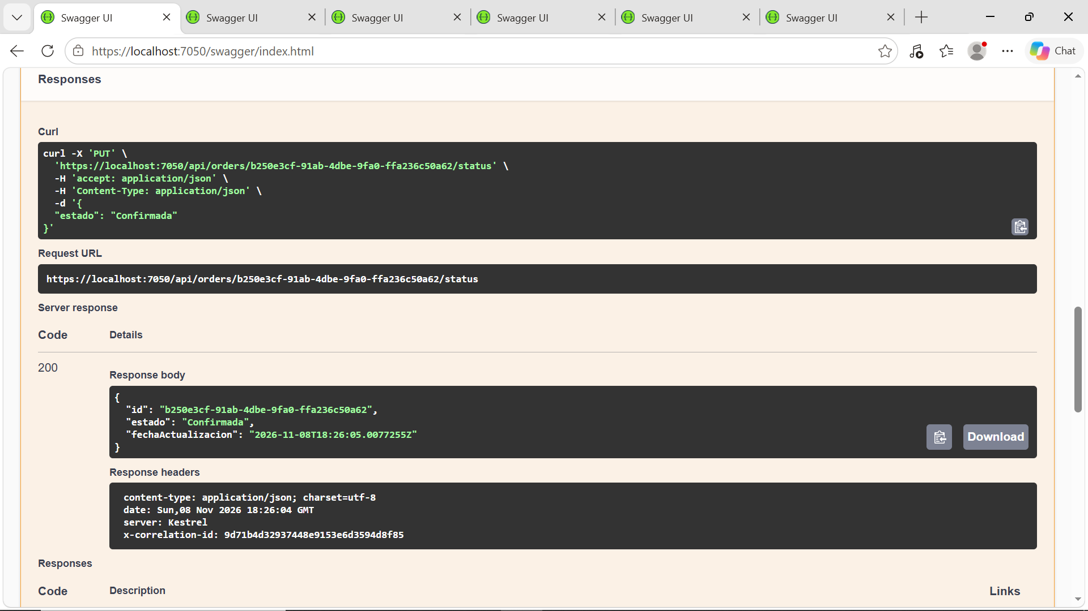

4.2. Caso de Error: Orden no encontrada (HTTP 404 Not Found) - Código: ORD-001
Descripción: Intento de actualizar el estado de una orden que no existe.
Request:
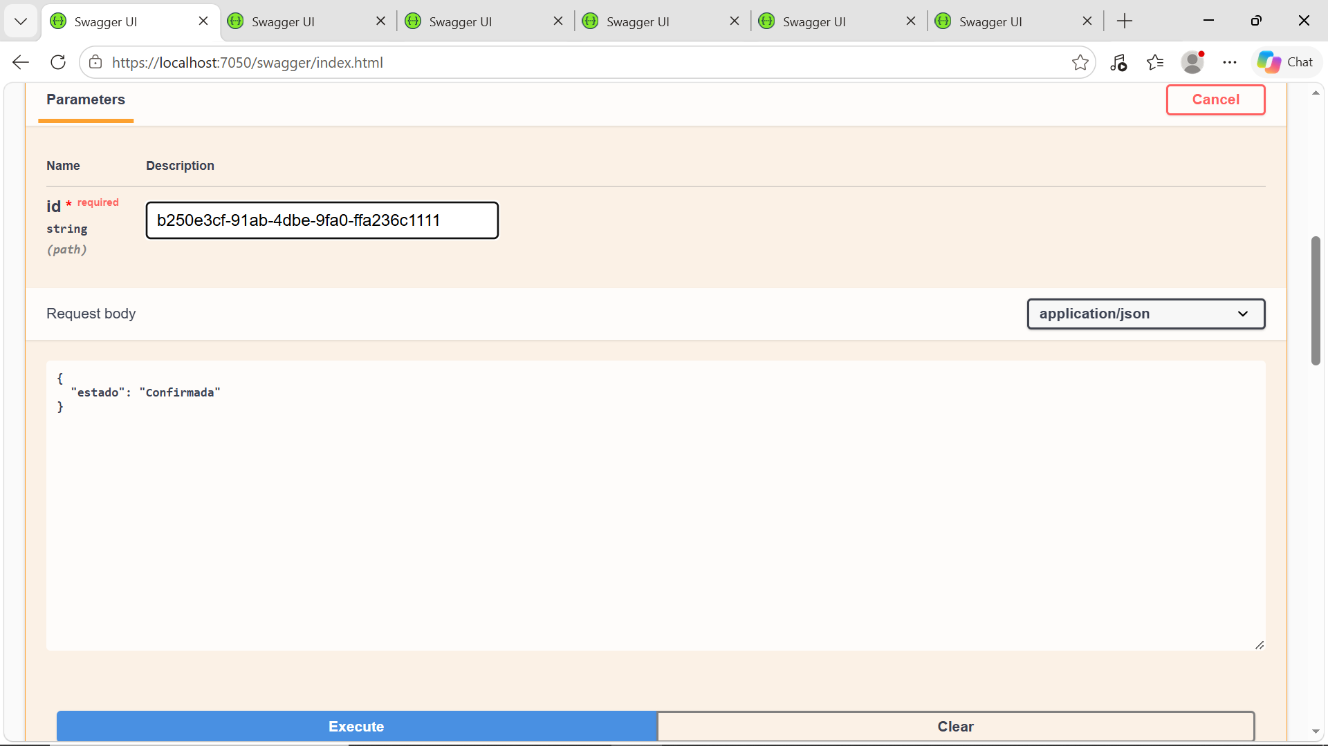
Response:
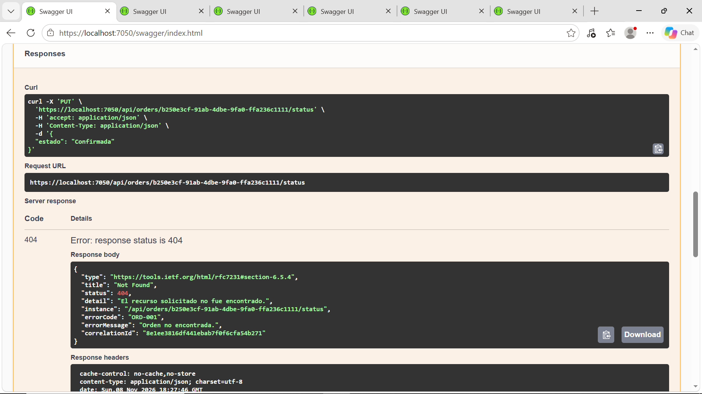

4.3. Caso de Error: Transición de estado inválida (HTTP 409 Conflict) - Código: ORD-006
Descripción: Intento de aplicar un cambio de estado no permitido según el flujo de negocio (ej. de Entregada volver a Pendiente).
Request:
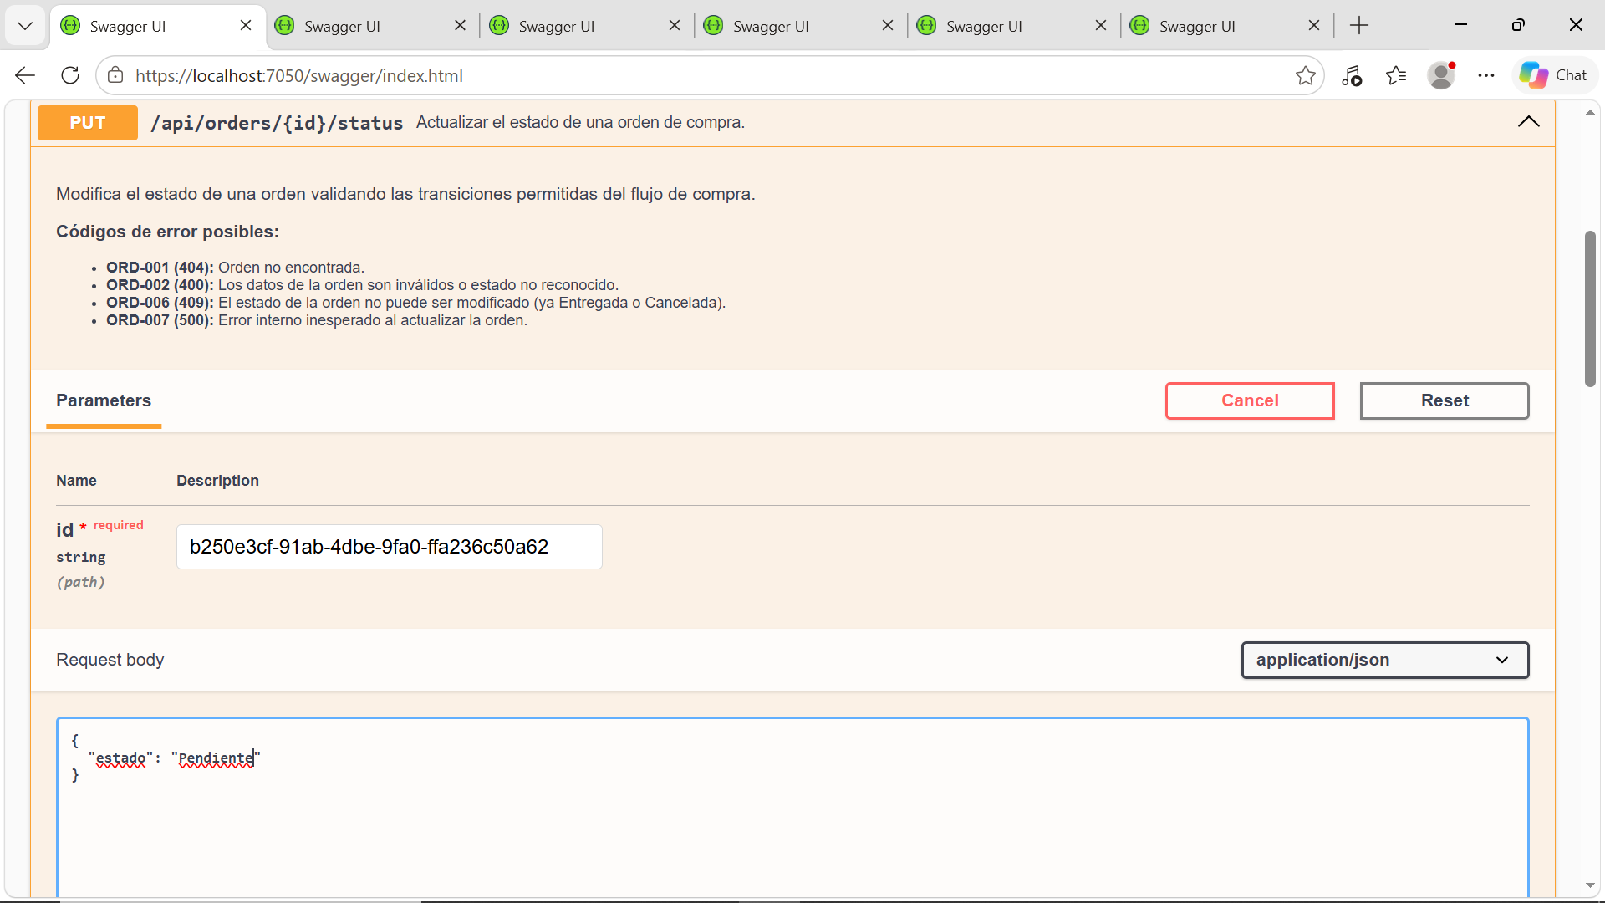
Response:
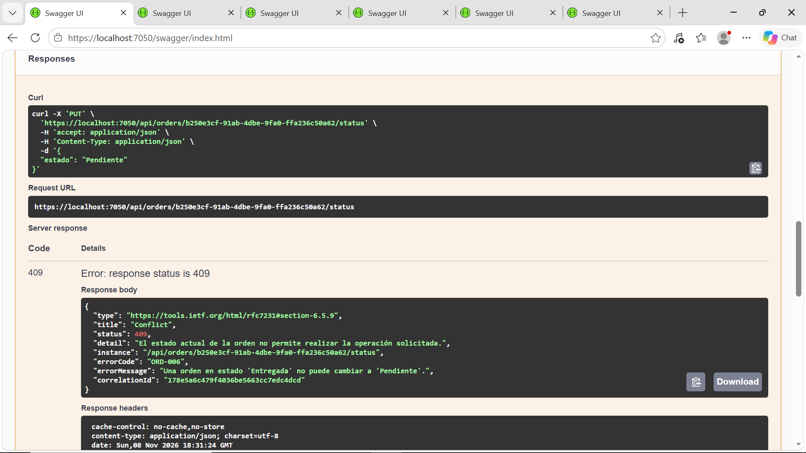

5. Pruebas de Monitoreo (Health Checks)

5.1. Readiness Check (GET /health/ready)
Descripción: Verificación de que la API está conectada a la base de datos (SQLite).
Request/Response:
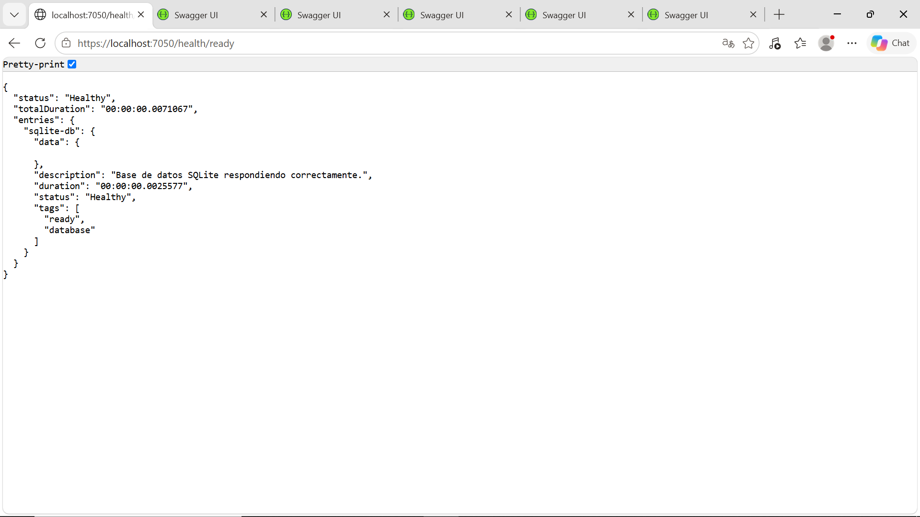

5.2. Liveness Check (GET /health/live)
Descripción: Verificación de que el proceso de la API está vivo.
Request/Response:


